**Actividad INDIVIDUAL introductoria**

**En primer lugar van a investigar, responder y ejemplificar.**

**1. Define encuadre.**

**Fragmento del espacio que capta el objetivo de una cámara, y por extensión, el plano mismo obtenido a través de dicho objetivo.**

**2. ¿Qué es la composición en fotografía?**

**La composición de la imagen es la forma en que se encuadra y ubican los objetos comprendidos en una fotografía.**

**3. ¿Qué elementos crees que son importantes porque ayudan a captar la atención y reforzar el mensaje que se quiere transmitir?**

**Yo creo que lo más importante son la buena calidad de imagen y los colores**.

**4. ¿Qué es el enfoque? ¿Cómo podemos jugar con el para causar mayor impacto visual?**

**El enfoque es s el proceso mediante el cual se hacen ajustes en la lente para encontrar la máxima resolución, nitidez y contraste en una escena o sujeto. Para causar mayor impacto visual lo que podemos hacer es editar bien la fotografía.**

**5. ¿Qué es la proporción aurea?**

**La proporción áurea, además de ser considerada divina, también es famosa por realzar la armonía y la belleza de los objetos o el arte. Debido a su creciente popularidad, a lo largo de la historia, la proporción áurea se ha aplicado a infinidad de proyectos arquitectónicos o de pintura.**

**6. ¿Qué es la simetría? Ejemplifica**

**La simetría nos permite composiciones perfectamente equilibradas, y se consigue cuando ambos lados de la imagen tienen el mismo peso, lo que nos va a generar una sensación de unanimidad y armonía.**

**7. ¿Qué es el espacio negativo? Ejemplifica**

**El espacio negativo es el espacio que queda entre los diferentes elementos de una composición.**

**8. ¿En qué consiste la regla de los tercios? Ejemplifica**

**La regla de los tercios es una guía de composición que coloca al sujeto en el tercio izquierdo o derecho de una imagen, lo que deja los otros dos tercios más despejados**

**9. ¿A qué llamamos Punto de interés?**

**Es elemento que más destaca, o se quiere destacar, en una fotografía. Este puede ser una persona, un animal, un objeto, un edificio, un monumento.**

**10. ¿Qué reglas de composición fotográfica existen? descríbelas y adjunta un ejemplo de cada una de ellas.**

**Existen varios tipos, pero los mas importantes son:**

**REGLA DE LOS TERCIOS**

**La regla de los tercios es una guía de composición que coloca al sujeto en el tercio izquierdo o derecho de una imagen, lo que deja los otros dos tercios más despejados.**

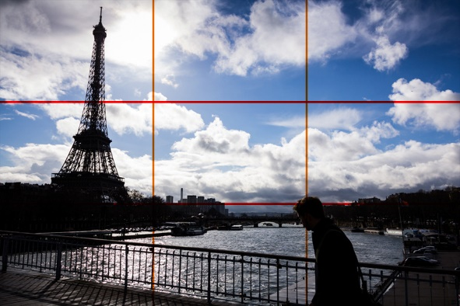

**PROPORCION AURA**

**La proporción áurea se utiliza para componer imágenes estéticamente agradables y equilibradas, y sobre todo para situar el protagonista en puntos concretos de la imagen donde este destaca de forma natural.**

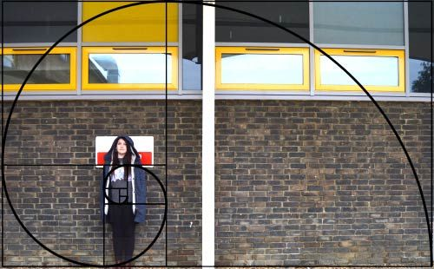

**DIAGONALES**

**Una línea diagonal que recorre el encuadre es una invitación a desplazar la vista a lo largo de toda la imagen y dota a la lectura de esta de dinamismo, fuerza o incluso tensión**

